**Características para una adecuada selección de especies en árboles urbanos**

**Fabricio Ballestero Jiménez**

**Ingeniero forestal y especialista en arboricultura, proyecto Transición a una economía verde urbana (TEVU**)

*(fabricio.ballestero@tropicalstudies.org)*

**Carla Padilla Salas**

**Ingeniera forestal, proyecto Transición a una economía verde urbana (TEVU)**

*(carla.padilla@tropicalstudies.org)*

**L**os países en desarrollo ubicados en los trópicos no sólo poseen la mayor parte de la biodiversidad del planeta, sino también las tasas de crecimiento demográfico y de urbanización más altas y aceleradas (Marzluff, 2001; McKinney, 2002). Está previsto que la población mundial alcance los 8 500 millones en 2030, 9 700 millones en 2050 y 10 400 millones en 2100 (Naciones Unidas, s. f.). Por esta razón, las medidas de planificación y reverdecimiento hacia un desarrollo sustentable de los polos urbanos son cada vez más urgentes.

Para desarrollar estos procesos de planificación y reverdecimiento es necesario conocer cómo se distribuyen las diferentes áreas verdes dentro del tejido urbano, reconocidas bajo el concepto de *infraestructura verde,* que se define como una red de espacios verdes y otros elementos naturales de alto valor, planificada y desarrollada desde una perspectiva estratégica en la ciudad (Natural England, 2010, como se citó en Toribio y Ramos, 2017).

En Costa Rica, esta infraestructura verde se denomina *trama verde* y es analizada desde los Corredores Biológicos Interurbanos (CBI), los cuales buscan que el territorio urbano proporcione conectividad entre paisajes, ecosistemas y hábitats modificados o naturales que interconectan microcuencas y tramos verdes en las ciudades, con el fin de que estos espacios contribuyan a la conservación y beneficien la biodiversidad (Decreto Ejecutivo No. 40043-MINAE, 2016).

El árbol urbano es fundamental en las actividades de reverdecimiento o rehabilitación de las diversas tramas verdes y representa un elemento importante para la sustentabilidad de nuestras ciudades, que empieza a tomar relevancia durante el presente siglo en nuestro país y el resto de América Latina.

En Costa Rica, especialmente en la Gran Área Metropolitana (GAM), se arborizó mayoritariamente con especies introducidas debido a la imposibilidad de conseguir material vegetativo de especies nativas en los viveros. Con los nuevos conocimientos sobre la flora costarricense, el desarrollo de los viveros comerciales, los esfuerzos de universidades e instituciones públicas y privadas, así como de las municipales, se cuenta con una variedad mayor de especies nativas para su uso en zonas urbanas. Aunque ha mejorado la disponibilidad de plantas, Jiménez (2013) indica que con regularidad se falla en la escogencia de las especies adecuadas (**Figura 1**) y se siguen utilizando especies introducidas que no producen los mismos beneficios que la flora nativa para la biodiversidad urbana.

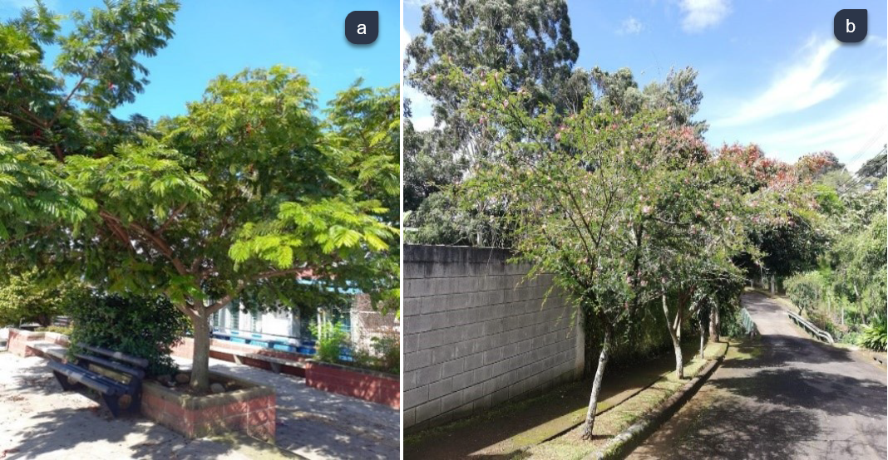

**Figura 1.** A) Árbol de lorito (*Cojoba arborea*), puede alcanzar de 7 a 35 m de altura y posee un sistema radicular fuerte, plantado en un espacio reducido y con posible hipoxia del sistema radicular. Fotografía: Fabricio Ballestero. B) Correcta selección de especies, árboles de *Calliandra* sp*. p*lantados en una acera, esta especie es de porte bajo, puede alcanzar 1 a 3 m de altura y su sistema de raíces y arquitectura de copa se adapta para este uso. Fotografía: Esteban Solano L.

**L**as especies para uso urbano deben tener características genéticas (genotipo y fenotipo), fisiológicas, anatómicas, estructurales, de manejo, entre otras, que se adapten al hábitat en que se está trabajando. A continuación, se exponen doce características consideradas relevantes en la selección de especies, con base en las experiencias de manejo y un taller con personas expertas en arboricultura para la validación de la *Guía de principios básicos en arboricultura con especies para uso urbano - Experiencia Corredor Biológico Interurbano María Aguilar (CBIMA)*:

1. Amplia distribución natural: Son especies que se registran en una extensa distribución de regiones y ambientes, capaces por ende a adaptarse a un amplio rango de condiciones biofísicas.
2. Plasticidad genética: es la capacidad de una especie para adaptarse a ambientes distintos (Mata y Quevedo, 1998; Miller 1994). Esta característica puede apreciarse en campo según las reacciones del árbol a distintas alteraciones que se den en el paisaje.
3. Resistencia a eventos extremos: especies con características fisiológicas o anatómicas que les permiten resistir a eventos extremos o que, en algunos casos, dependen de estos para algunas etapas de su desarrollo, por ejemplo, se han identificado especies resistentes al fuego o condiciones de sequía.
4. Poca necesidad de manejo (mantenimiento): en las ciudades, el mantenimiento que se le pueda brindar a los árboles por lo general es menor o inexistente, por lo que es relevante que se seleccionen especies que requieran una intensidad baja de manejo, por ejemplo, menor número y frecuencia de podas, que permitan reducir la inversión económica y de personal. Un caso específico es la adaptación al estrés hídrico, relacionado con especies que han desarrollado diferentes respuestas y adaptaciones que les permiten sobrevivir en condiciones de constante déficit hídrico (Nilsen y Orcutt, 1996), o en caso contrario, exceso de agua.
5. Capacidad de reiteración o rebrote: es el proceso por el cual un organismo duplica total o parcialmente su propia copa, creando estructuras conocidas como rebrotes o chupones, esta capacidad se torna especialmente valiosa en los árboles urbanos puesto que se pueden presentar daños por causas externas, antrópicas (vandalismo) o provenientes de un evento climático extremo donde su copa se ve afectada al igual que su estructura.
6. Dinámica de las hojas: se refiere a la persistencia o desprendimiento de las hojas como parte de las características fisiológicas de la especie. Estas pueden ser perennifolias y caducifolias, las primeras conservan su follaje durante todas las épocas del año, las segundas en cambio pierden sus hojas en diferentes momentos del año. Este punto es particularmente importante ya que en muchas ocasiones hay necesidad de reducir las altas temperaturas (islas de calor) mediante la generación de sombra durante todo el año en ciertos sitios o usos del paisaje urbano.
7. Estructura ornamental: atributos o cualidades estéticas que se utilizan para adornar el entorno inmediato o lugares, ya sean relacionados con el color, textura o forma de partes como las hojas, corteza, tronco, flores y frutos (CONABIO, 2020). Esta variable se puede potenciar con la incorporación de elementos paisajísticos, por ejemplo, la combinación de doseles, texturas y colores según sea el objetivo de la intervención (**Figura 2**).

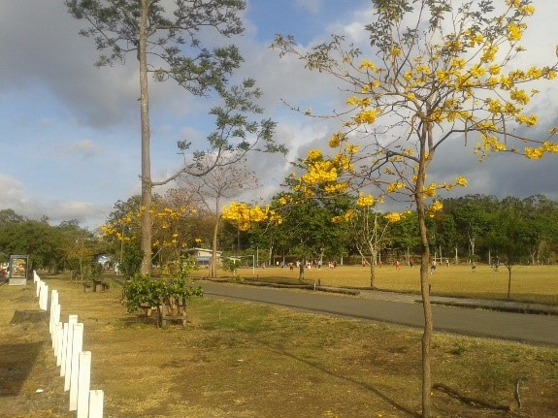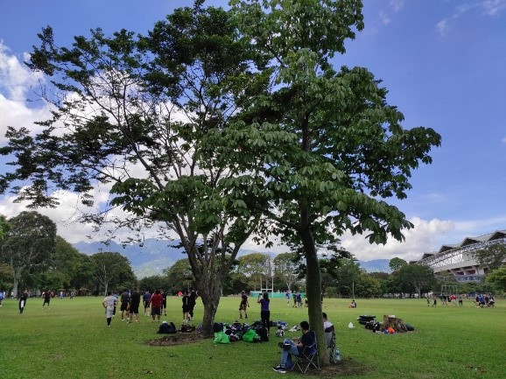

**Figura 2.** Interacción del árbol urbano según los distintos usos de la ciudad. Fotografías: Fabricio Ballestero, 2021.

1. Tipos de ambientes con respecto a la luz (gremios ecológicos): las especies vegetales se clasifican de acuerdo con su respectivo gremio ecológico en tres grupos ecológicos (Louman *et al*., 2001): heliófitas efímeras, especies que requieren un alto grado de luz para su establecimiento y desarrollo; heliófitas durables, especies intolerantes a la sombra que requieren altos niveles de luz para crecer y reproducirse; esciófitas, especies que toleran la sombra, aunque la mayoría de ellas aumenta su crecimiento como reacción a la apertura del dosel. Es importante validar en campo cuáles son las condiciones de luz a que tendrá acceso el árbol a plantar durante todas las horas del día.
2. Fauna asociada: que sus estructuras, principalmente flores, frutos y hojas, generen recursos funcionales como abrigo o alimento de fauna, incluso que exista algún tipo de simbiosis entre especies tanto de flora como de fauna que se busque rescatar.
3. Nativa: es aquella especie autóctona de una o varias regiones. Esto quiere decir que llevan miles de años evolucionando junto con el resto del entorno, la fauna, la flora, el clima y el relieve. Todas las especies nativas de una región se consideran seres activos para la preservación de los ecosistemas.
4. Resistencia a plagas: es la capacidad de una especie o variedad para limitar el crecimiento y desarrollo de una plaga o enfermedad específica o el daño que éstas causan en comparación con especies o variedades sensibles, bajo condiciones medioambientales y presiones de plaga o enfermedad similares. Las especies o variedades resistentes pueden mostrar algunos síntomas o daños de la enfermedad bajo una fuerte presión de la plaga o enfermedad.
5. Adaptabilidad a suelos disturbados: especies con la capacidad o tolerancia de establecerse sobre materiales edáficos con factores que restringen el establecimiento y desarrollo de la mayoría de las especies.

La selección de especie debe contemplar también las dimensiones (altura y diámetro, por ejemplo), requisitos y limitaciones, tasa de crecimiento, sistema radicular, entre otras. Es importante mencionar que aún no se cuenta con investigaciones científicas o técnicas que estudien estas características para todas las especies nativas o introducidas. También deben considerarse las condiciones del sitio, tales como: clima, suelo, porcentaje de ocupación por infraestructuras, instalaciones u otras plantas, condiciones de uso, entre otras, para así establecer las plantas con características más asimilables a las condiciones del sitio a intervenir. Estas condiciones deben incluso considerarse desde la selección de los árboles semilleros y la reproducción en el vivero.

La importancia de seleccionar una especie adecuada ha sido campo de estudio dentro de la arboricultura y uno de sus máximos lemas es seleccionar el árbol adecuado para el lugar correcto. Por lo que debe haber una adecuada combinación entre la especie seleccionada y el sitio donde se plantará.  Sin embargo, debemos empezar a promover una cultura que genere “lugares correctos a donde pueden vivir los árboles correctos” (Salbitano et al., 2017), “que se atreva a modificar más las infraestructuras grises en favor de la trama verde” (E. S. León, comunicación personal).

El clima es el factor abiótico más importante para las plantas, cada especie requiere condiciones especiales de temperatura, humedad y luz para realizar sus funciones metabólicas y así crecer, florecer y fructificar. Cuando los factores climáticos exceden los límites de tolerancia máximo y mínimo de una especie esta no puede desarrollar su ciclo vital (Vargas, 2011). La distribución espacial y temporal de las especies de plantas se encuentra condicionada también a los factores bióticos. Para esto las plantas han desarrollado adaptaciones que les han permitido permanecer y sobrevivir en el medio (Vargas, 2011).

El cambio climático tiene implicaciones en los ritmos naturales de las plantas, afectando sus etapas del ciclo de vida y perturbando, además, la sincronía de las interacciones que se dan con otras especies (Naciones Unidas, 2022). Para generar ciudades resilientes y adaptables al cambio climático, es necesario que las especies seleccionadas tengan características que les permitan desarrollarse ante diferentes eventos y condiciones adversas.

**L**a inadecuada planificación territorial y la urbanización desordenada han provocado ciudades altamente densificadas, lo que a su vez ha generado deterioro de la biodiversidad, una deficiente gestión de residuos, riesgos hidrometeorológicos y presencia de islas de calor (MINAE-GEF-PNUD, 2019), entre otras amenazas ambientales. Dado el impacto directo sobre la salud física y mental de las personas que tienen los espacios con vegetación en la ciudad (Marselle *et al*., 2020; Tambyah *et al*., 2022), es cada vez más relevante la adecuada selección de las especias a utilizar.

Es trascendental que los esfuerzos realizados por los distintos actores involucrados consideren los elementos de planificación que garanticen el mayor porcentaje de éxito posible, siendo lo más eficientes con el uso de los recursos, los cuales normalmente son limitados. Ser selectivos con las especies a utilizar permite además anticipar daños que puedan sufrir las infraestructuras cercanas que interactúan con el árbol, brindar mayor seguridad a personas usuarias de distintos espacios, así como garantizar la sana interacción y conectividad entre todos los espacios verdes existentes y todas las especies que los habitan en la ciudad.

**Referencias**

CONABIO. (2020). *Ornamental*. Comisión Nacional para el Conocimiento y Uso de la Biodiversidad. <https://www.biodiversidad.gob.mx/diversidad/ornamental>.

Decreto Ejecutivo n.º 40043-MINAE de 2016. Regulación del Programa Nacional de Corredores Biológicos. 31 de agosto de 2016. Diario Oficial La Gaceta n.º 20. <http://www.pgrweb.go.cr/scij/Busqueda/Normativa/Normas/nrm_texto_completo.aspx?param1=NRTC&nValor1=1&nValor2=83424&nValor3=107128&strTipM=TC>

Loman, B., Quirós, D. y Nilsson, M. (2001). *Silvicultura de bosques latifoliados tropicales con énfasis en América Central*. CATIE. <https://repositorio.catie.ac.cr/handle/11554/3971>

Jiménez, Q. (2013). Arbolado urbano: beneficios, desaciertos y realidad en la Gran Área Metropolitana. *Ambientico*, (232-233), 4-12.  <https://www.ambientico.una.ac.cr/wp-content/uploads/tainacan-items/5/24098/232-233_4-12.pdf>

Marselle, M.R., Bowler, D.E., Watzema, J., Watzema, J., Eichenberg, D., Kirsten, T. y Bonn, A. (2020). Urban street tree biodiversity and antidepressant prescriptions. *Science Reports,* *10*, 22445. <https://doi.org/10.1038/s41598-020-79924-5>

Marzluff, J.M. (2001). Worldwide urbanization and its effects on birds en Marzluff, J.M., Bowman, R. y Donnelly, R. (Eds), *Avian Ecology and Conservation in an Urbanizing World* (pp. 19-47). Springer. <https://doi.org/10.1007/978-1-4615-1531-9_2>

Mata, A. y Quevedo, F. (1998). *Diccionario didáctico de ecología*. Editorial de la Universidad de Costa Rica.

McKinney, M. (2002). Urbanization, biodiversity and conservation. *BioScience, 52,* (10), 883-890. [https://doi.org/10.1641/0006-3568(2002)052[0883:UBAC]2.0.CO;2](https://doi.org/10.1641/0006-3568(2002)052%5b0883:UBAC%5d2.0.CO;2)

Miller, G. T. Jr. (1994). *Ecología y medio ambiente: Introducción a la ciencia ambiental, el desarrollo sustentable y a la conciencia de conservación del planeta Tierra.* Ed. Iberoamérica.

MINAE-GEF-PNUD. (2019). *Diagnóstico multidimensional del Corredor Biológico Interurbano María Aguilar.* Programa de las Naciones Unidas para el Desarrollo - Proyecto Conservando la biodiversidad a través de la gestión sostenible en los paisajes de producción en Costa Rica. <https://www.undp.org/es/costa-rica/publications/diagnostico-multidimensional-del-corredor-biologico-interurbano-maria-aguilar-cbima>

Naciones Unidas. (s. f). *Desafíos Globales. Población.* Naciones Unidas. <https://www.un.org/es/global-issues/population#:~:text=Est%C3%A1%20previsto%20que%20la%20poblaci%C3%B3n,cuanto%20a%20estos%20%C3%BAltimos%20datos>.

Naciones Unidas. (2022). *Informe de la ONU identifica amenazas ambientales.* Naciones Unidas. <https://mexico.un.org/es/172396-informe-de-la-onu-identifica-amenazas-ambientales>

Nilsen, E.T. y Orcutt, D. M. (1996). *Physiology of plants under stress. Vol. 1: Abiotic Factors.* John Wiley and Sons.

Salbitano, F., Borelli, S., Conigliaro, M. y Chen, Y. (2017). *Directrices para la silvicultura urbana y periurbana*. Estudio FAO: Montes n.º 178. <https://www.fao.org/3/i6210s/i6210s.pdf>

Tambyah, R., Olcoń, K., Allan, J., Destry, P. y Astell-Burt, T. (2022). Mental health clinicians’ perceptions of nature-based interventions within community mental health services: evidence from Australia. *BMC Health Serv Res, 22*(1), 841. [https://doi.org/10.1186/s12913-022-08223-8](https://doi.org/10.1186/s12913-022-08223-8 )

Toribio, J. M. F., y Ramos, J. S. (2017). Naturaleza y ciudad. Perspectivas para la ordenación de la infraestructura verde en los planes territoriales metropolitanos en España. *Boletín de la Asociación de Geógrafos Españoles*, (74), 117-141. <https://doi.org/10.21138/bage.2447>

Vargas, G. (2011). *Botánica General: Desde los musgos hasta los árboles*. EUNED.